¿Cómo se usa Cloudflare?
Cloudflare se coloca entre el visitante y tu sitio web, actuando como escudo y acelerador.
👉 No tienes que instalar nada en tu ordenador. Solo cambias las DNS de tu dominio para que pasen por Cloudflare.
Primero para tener un subdominio gratis, podemos darnos de alta en infinityfree

💰 ¿Es gratis?
✅ Sí, tiene un plan gratuito que es perfecto para aprender y hacer prácticas:
- Incluye CDN, protección DDoS básica, HTTPS automático, estadísticas de tráfico, y Firewall simple.
- Solo necesitas una cuenta en Cloudflare.com y un dominio (puede ser gratuito con servicios como Freenom o InfinityFree).

🧪 EJERCICIOS SENCILLOS PARA ALUMNOS DE FP
A continuación tienes 3 ejercicios progresivos, pensados para practicar conceptos de seguridad y rendimiento web.

🧩 Ejercicio 1: Crear una cuenta y conectar una web
Objetivo: aprender cómo Cloudflare protege una web.
Pasos:
- Entra en https://www.cloudflare.com
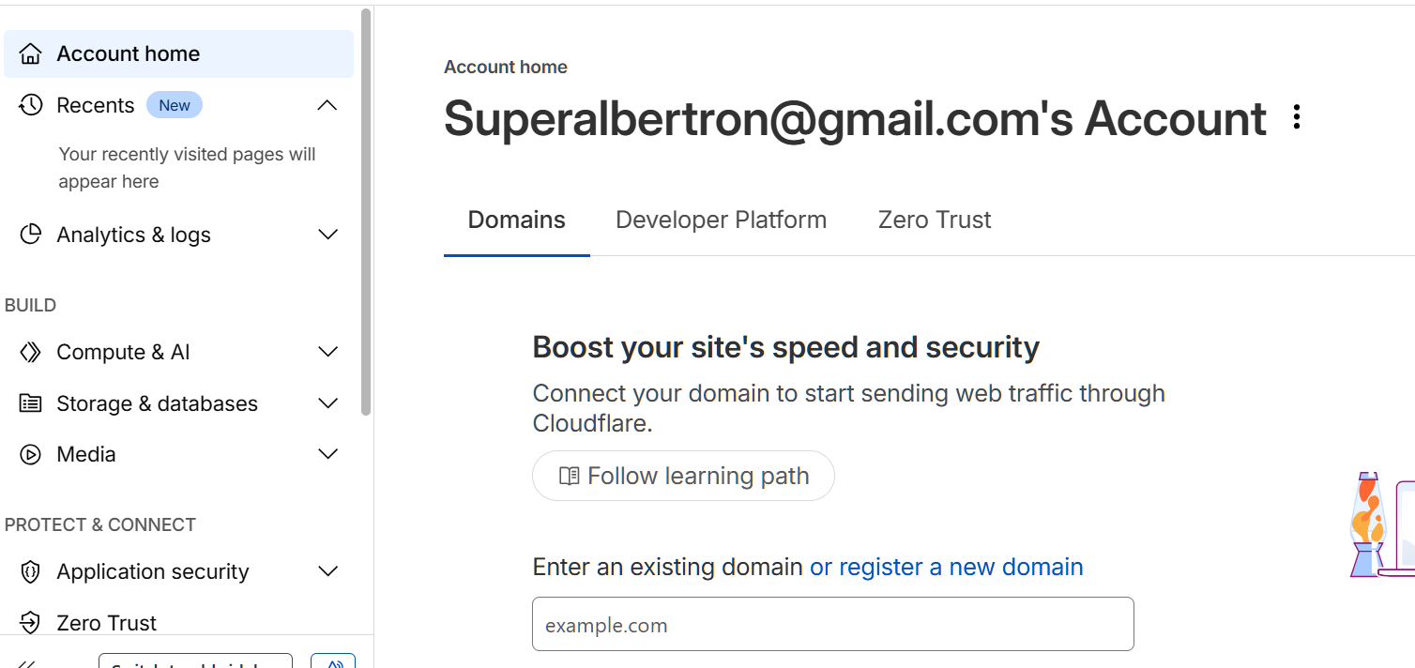
- Crea una cuenta gratuita.
- Elige “Add a Site” e introduce el nombre de tu dominio (por ejemplo, uno gratuito de Freenom).
- Selecciona el plan gratuito.
- Cloudflare te mostrará dos DNS nuevos (por ejemplo, abby.ns.cloudflare.com y fred.ns.cloudflare.com).

- En el panel de tu dominio, cambia los DNS por esos.
- Espera unos minutos y Cloudflare empezará a gestionar el tráfico.
- En el panel podrás ver estadísticas de ataques bloqueados, países de origen del tráfico, etc.
✅ Resultado esperado: tu web carga más rápido y ya tiene un certificado HTTPS gratuito.

🧩 Ejercicio 2: Activar y probar el Firewall
Objetivo: aprender a bloquear ataques simples.
Pasos:
- Entra en tu panel de Cloudflare.
- Ve a Security → WAF → Firewall rules.
- Crea una regla:
  - Campo: URI Path
  - Operador: contains
  - Valor: /admin
  - Acción: Block
- Guarda la regla.
- Intenta acceder a tudominio.com/admin → debería aparecer un mensaje de bloqueo de Cloudflare.
✅ Resultado esperado: Cloudflare bloquea accesos sospechosos.

🧩 Ejercicio 3: Simular un ataque DDoS (de forma ética y controlada)
Objetivo: entender cómo Cloudflare filtra tráfico anómalo.
Pasos:
- Desde un equipo de clase, usa ping -t tudominio.com (Windows) o ping tudominio.com (Linux) varias veces.
- Pide a varios compañeros que lo hagan al mismo tiempo.
- Observa en el panel de Cloudflare (apartado “Security → Events”) cómo detecta y mitiga el exceso de peticiones.
✅ Resultado esperado: Cloudflare mantiene la web disponible aunque haya muchos accesos simultáneos.

🧭 OPCIONAL: ACTIVIDAD DE ANÁLISIS
Pide a los alumnos que elaboren un informe final con:
- Capturas del panel de Cloudflare.
- Ejemplo de regla de firewall creada.
- Gráficas de tráfico y bloqueos.
- Conclusión sobre qué ventajas ofrece Cloudflare para la seguridad.

